………………………………….. ORTAOKULU 2022-2023 EĞİTİM- ÖĞRETİM YILI
FEN BİLİMLERİ DERSİ 6. SINIF 2. DÖNEM 1. YAZILI SINAVI

ADI-SOYADI: NO:..……….SINIFI: 6/......
………

A) Aşağıdaki cümlelerden doğru olanların yanına (D), yanlış olanların yanına (Y) yazınız. (2 X 10 = 20 puan)
CÜMLELER-İFADELER | D/Y
- Sıvı maddeler katı hâle geçerken tanecikleri arasındaki boşluk artar. | (…..)
Bütün maddelerin tanecikleri titreşim hareketi yapar. | (…..)
- Gaz maddelerin tanecikleri öteleme hareketi yapamaz. | (…..)
- Havayı oluşturan tanecikler arasında boşluk çok fazla olduğu için hava sıkıştırılabilir. | (…..)
- Yoğunluk birimi g / cm³’tür. | (…..)
- Yoğunluk saf maddeler için ayırt edici özelliktir | (…..)
- Maddeleri oluşturan tanecikler arasında boşluk fazla ise ısı iletimi yavaş olur. | (…..)
- Gaz yağı, katı yakıtlara örnektir. | (…..)
- Isı yalıtkanı maddeler ısıyı hiç iletmezler | (…..)
- Isının akış yönü, sıcak maddeden soğuk maddeye doğrudur. | (…..)

B) Bir cismin kütlesinin hacmine oranı, o cismin yoğunluğunu verir.
Aşağıdaki tabloda boş bırakılan kısımları doldurunuz.. (2 X 4 = 8 puan)

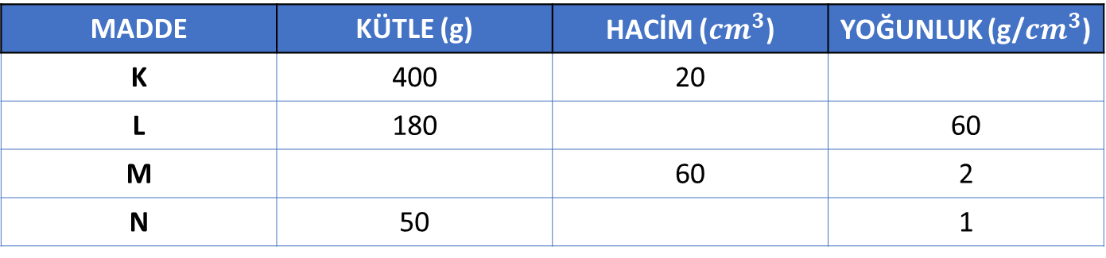

C) Aşağıda verilen çoktan seçmeli soruları cevaplayınız. (4 X 18 = 72 PUAN)

1- Bir otobüs 100 km/sa sabit süratle güney yönüne hareket ediyor. Buna göre otobüs ile ilgili aşağıda verilenlerden hangisi doğrudur?
A) Etki eden net kuvvet kuzey yönündedir.
B) Batı yönünde kuvvet uygulanırsa yavaşlar.
C) Doğu- batı doğrultusunda kuvvet uygulanırsa hızlanır.
D) Güney yönünde kuvvet uygulanırsa hızlanır.

2- Sabit süratle hareket eden bir bisikletli 10 ve 11. saniyeler arasında 10 metre yol aldığına göre bisikletlinin sürati kaç m/sn'dir?
A) 5 m/sn B) 10 m/sn
C) 100 m/sn D) 110 m/sn

3- Aşağıda verilen özelliklerden hangisi maddenin tüm halleri (katı, sıvı, gaz) için ortaktır?
A) Taneciklerden oluşması
B) Sıkıştırılabilir olması
C) Öteleme hareketi yapması
D) Tanecikler arasında büyük boşluklar bulunması

  - Not:

4- Ayşe, mutfakta tencerenin metal kısmına ve plastik sap kısmına dokunur. Metal kısmı, plastik kısımdan daha soğuk hisseder.
Aşağıdakilerden hangisi bunun sebebini en iyi açıklar?
A) Plastik madde, metale göre daha iyi ısı iletkenidir.
B) Metal maddenin ısı iletkenliği, plastik maddenin ısı iletkenliğinden daha fazladır.
C) Plastik sap, tencerenin metal bölümünden daha hızlı ısınır.
D) Maddelerin ısı iletkenliği hakkında bir şey söylenemez.

5- I. Katı haldeki tanecikler yalnızca ……………. hareketi yapar.
II. ……………. maddeler bulunudukları kabın şeklini alır.
III. Tanecikler en çok maddenin ……………. halinde hareketlidir.
Verilen ifadelerdeki boşlukları tamamlayan kelimeler, hangi seçenekte doğru verilmiştir?

6- Ahmet, içinde hava bulunan bir şırınganın pistonunu aşağı doğru iterek havanın sıkışmasını sağlıyor. Ahmet'in yaptığı bu deneyden hareketle aşağıda verilenlerden hangisi/hangileri çıkarılabilir?
I. Havanın belirli bir şekli yoktur.
II. Piston itildiğinde hava tanecikleri arasındaki boşluk azalır.
III. Sıkışan havanın kütlesi artar.
A) Yalnız I B) II ve III
C) I ve II D) I, II ve III

7- I. Ekonomik açıdan uygun olmalıdır.
II. Kısa ömürlü olmalıdır.
III. Çevreye zarar vermemelidir.
Yukarıdaki ifadelerden hangileri ısı yalıtım malzemelerinin seçilme ölçütlerindendir?
A) Yalnız I B) Yalnız II
C) I ve III D) I, II ve III

8- Kış aylarında bazı göller donsa bile göllerde yaşayan canlılar hayatlarını devam ettirebilirler.
Bu durum suyun hangi özelliği ile açıklanabilir?
A. Su donarken hacmi azalır.
B. Su donarken yoğunluğu artar.
C. Su donarken kütlesi artar.
D. Su donarken yoğunluğu azalır.

9- Petrolden üretilen aşağıdaki yakıtlardan hangisi sıvı yakıtlar arasında yer almaz?
A. LPG B. Mazot (motorin)
C. Gaz yağı D. Benzin

10- Aşağıda verilen maddelerden hangisi ısı yalıtkanıdır?
A. Demir çivi B. Bakır tel
C. Alüminyum folyo D. Tahta kaşık

11- Gazların özellikleriyle ilgili aşağıda verilen ifadelerden hangisi yanlıştır?
A. Gaz tanecikleri öteleme hareketi yapar.
B. Gazlar bulundukları kabın her tarafına yayılır.
C. Gaz tanecikleri zor sıkıştırılabilir.
D. Gaz tanecikleri birbirinden bağımsız hareket eder.

12- Aşağıdaki tabloda yoğunlukları verilen 4 madde bulun-maktadır.
Bu maddelerden hangi ikisi aynı madde olabilir?
A) K-M B) L-M C) M-N D) K-N

13- Bir mühendis aynı ebatlarda farklı maddeden yapılmış iki borunun ısı iletkenliklerini aşağıdaki yöntemlerden hangisiyle karşılaştıramaz?
A) Boruların dışlarını özdeş kumaşlarla kapladıktan sonra içlerinden aynı sıcaklıkta su geçirerek kumaşlardaki sıcaklık değişimini ölçerek
B) İçlerinden aynı sıcaklıkta su geçirdiği boruların üzerlerine koyduğu özdeş buz küplerinin erime sürelerini ölçerek
C) İçlerinden farklı sıcaklıkta su geçen boruların suyu iletirken suyun sıcaklığında meydana gelen değişimi ölçerek
D) Borulara farklı sıcaklıklarda su vererek suların borulara giriş ve çıkış zamanları arasındaki süreyi ölçerek

14- Saf maddelerin hâl değişimi ile ilgili;
I. Sıvı hâlden gaz hâle geçen bir maddenin tanecikleri arasındaki boşluk artar.
II. Gaz hâldeki tanecikler aynı maddenin sıvı hâline göre daha hızlı hareket eder.
III. Sıvı hâlden katı hâle geçen bir maddenin tanecikleri hızlanır.
yargılarından hangileri doğrudur?
A) Yalnız I. B) I ve II.
C) II ve III. D) I, II ve III.

15- Aşağıdaki şekilde cisme etki eden kuvvetler gösterilmiştir.
Buna göre şekilde gösterilen kuvvetlerin bileşkesi kaç N’dır?
A) 2 B) 3 C) 4 D) 5

16- Bir yerleşim yerinde;
• ısınma için evlerde doğalgaz ile çalışan kalorifer sisteminden,
• sıcak su için çatılara kurulan güneş panellerinden,
• elektrik üretimi için bitkisel ve hayvansal atıklardan yararlanıldığı bilinmektedir.
Buna göre bu yerleşim yerinde aşağıdaki enerji kaynaklarından hangisi kullanılmamıştır?
A) Jeotermal enerji B) Fosil yakıtlar
C) Güneş enerjisi D) Biyokütle enerjisi

17- I. Su
II. Taş
III. Hava
Yukarıda verilen maddelerden hangilerinin tanecikleri öteleme hareketi yapar?
A) Yalnız I B) Yalnız II
C) I ve III. D) II ve III.

18- Elif, yemek pişirirken kullandığı tavanın sapını tuttuğunda eli yanmaktadır.
Elif, elinin yanmaması için aşağıdakilerden hangisini yapmalıdır?
A) Tavanın sapını alüminyum folyo ile kaplamalı
B) Tavanın sapını kalın kumaş eldivenle tutmalı
C) Tavanın sapını naylon poşetle tutmalı
D) Tavanın sapını demir maşa ile tutmalı

www.mehmethocaniz.com
Fen Bilimleri Öğretmeni
Mehmet HOCA
BAŞARILAR…

(Sınav süresi 40 dk’dır.)
CEVAP ANAHTARI

- 1-Y 2-D 3-Y 4-D 5-D 6-D 7-D 8-Y 9-Y 10-D

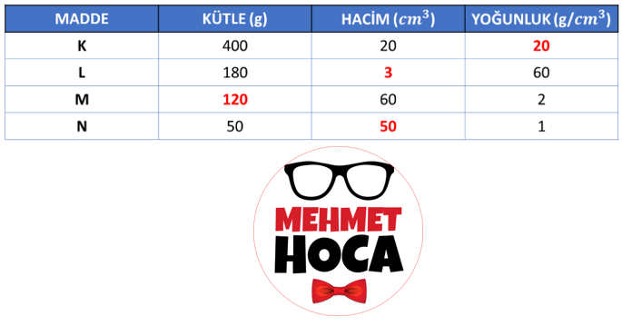

- 1-D 2-B 3-A 4-B 5-B 6-C 7-C 8-D 9-A 10-D 11-C 12-D 13-D 14-B 15-C 16-A 17-C 18-B

